软件需求分析说明书

姓 名：斗地组
指导老师：黄云洁
日 期：2022年6月 8 号

目录

1 引言 1
1.1 编写目的 1
1.2 背景 1
1.3 定义和缩略语 1
1.4 用户 1
2 任务概述 2
2.1目标 2
2.2 系统的特点 2
2.3 假定和约束 3
3. 需求规定 3
3.1 系统的功能模块图 3
3.2 权限需求 4
3.3 任务处理流程需求 4
3.3.1 系统用例图 4
3.3.2 系统工作流程 5
3.3.3 系统活动流程 6
3.4 详细功能需求 7
3.4.1 功能解释 7
3.4.1.1 学生用户 8
3.4.1.2 教师用户 9
3.4.2 数据描述 11
3.4.3 系统管理 13
4. 运行环境规定 14
4.1 设备 14
4.2 支撑软件 15
5 开发技术约定 15

1 引言

1.1 编写目的
在计算机技术日益发展与不断成熟的今天，为了更好的管理学生成绩，为学生、教师和教务提供更多的便捷服务，开发出一个教务网系统尤其必要。

1.2 背景
教务网系统是一个基于软件工程课程开发的管理系统，项目由斗地组课程小组提出，由斗地组课程小组担开发任务。

1.3 定义和缩略语
本文使用了表 1-1所显示的面向用户的术语、定义。
表 1-1 术语/定义
术语/定义 | 说 明
开发方 | 斗地组
用 户 | 学生、教师、教务
用例图 | 通过对学校日常管理中学生、教师、教务进行相关行动的进行分析，完成对学生管理、教师管理、教务管理的相关功能。
活动图 | 活动图描述满足用例要求所要进行的活动以及活动间的约束关系

1.4 用户
教务网系统的目前用户为学生，教师和教务，教务网系统使用成功后可能会在学校教务网使用。

2 任务概述

2.1目标
英诚中学教务系统，教务系统中主要任务分为学生工作和教师工作两类。
其中针对学生管理的任务中对学生的权限仅开放其对个人基本信息的查询和对教师的评估，课表的查询，个人考试的查询，对教师的评估打分等。
教师工作中的教师包括普通教师和教务人员，普通教师的权限，包括对学生成绩的管理（录入、修改、查询、删除等），以及对个人信息的基本修改操作等。教务老师所有权限为系统全部权限，对学生和普通教师的权限管理和上传信息的确认和保存，以及发布新的系统信息等。
学生管理系统，面向学生和普通教师为半开放权限的普通状态，所有开放权为教务所有。

2.2 系统的特点
教务网项目的需求主要由英诚中学提出，因此本文档是与英诚中学提出的需求进行定义，系统的功能和使用特点主要优先满足英诚中学学生的使用需求，在此基础上再满足教师与教务工作的使用需求。系统将高中现主要的纸质评估转移至线上并越过了教师直接提交至教务，较传统评估方式提供的数据更为真实可信。若在系统实现本文档提到的需求后英诚中学重新提出了新的用户需求，则不在本文档内进行描述。

2.3 假定和约束
本文档经双方确认后，开发方依据本文档进行下阶段的开发工作。若中途需求发生变更则校方需及时告知开发方，若因英诚中学原因引入的需求变更造成开发方工作量的大幅增加以及交付工期的延迟，具体解决方案需要双方另行协商。工期延迟带来的损失将由英诚中学校方承担，若需求变更引入的工作量不大，开发方应尽量配合修改需求。

3. 需求规定

3.1 系统的功能模块图
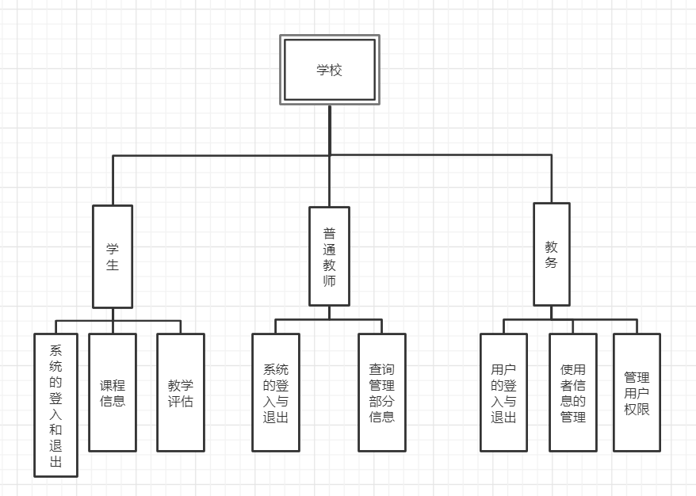
图 3-0-1 系统的功能模块图
教务网系统面对学生、教师、教务进行相应的权限开放。

3.2 权限需求
系统的用户是英诚中学的教职工与学生，由于用户的不同身份，具有相应的系统权限。系统权限分配时与人员的所属用户类型有对应关系。英诚中学教务网系统的权限需求有2层含义。
1.针对系统功能设置用户的操作权限。
2.针对用户可以设置查看和修改哪些信息的权限。例如学生查看自己的课表信息、修改个人账户的密码；教职工对自己所管理的学生成绩进行信息的录入等。

3.3 任务处理流程需求

3.3.1 系统用例图
教务网系统主要对学生各类信息进行管理，实现对任务信息的标准化管理。教务网关于系统任务处理的用例图如图 3-2。
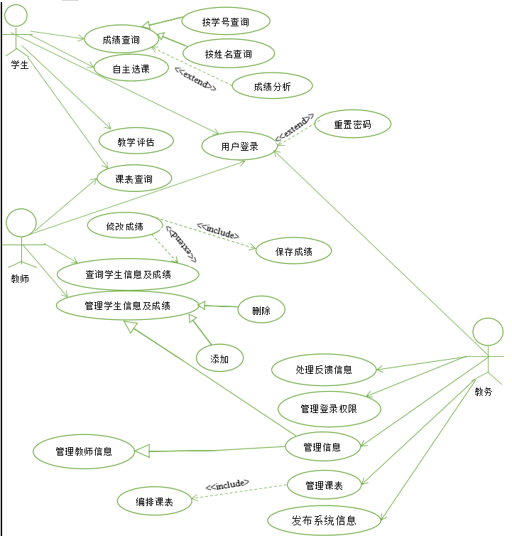
图 3-2 系统用例图

3.3.2 系统工作流程
针对教务网系统可能的流程进行分析。为方便理解，对应进行表述。
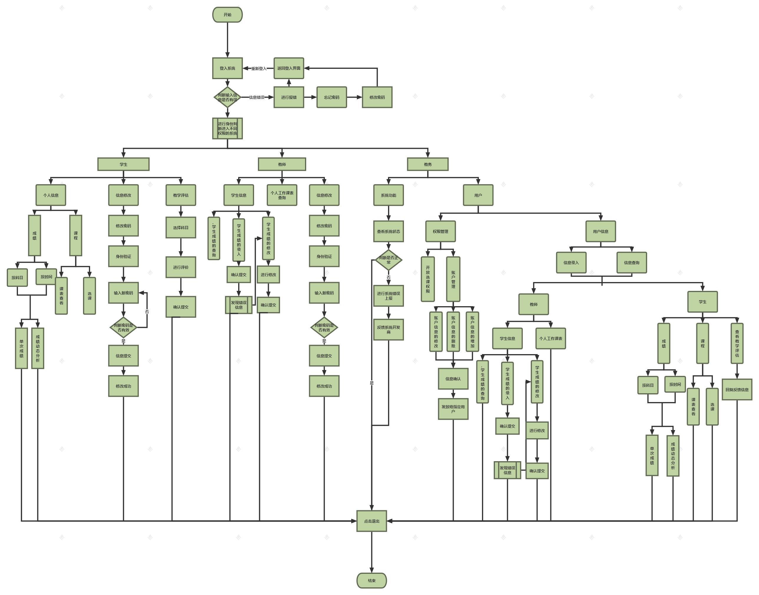
图 3-3 系统架构示例图
流程设计思想：
系统采用信息闭环的思想，即任务由任务发布者发布出去，任务最终也在任务发布者处结束，图 3-4简单的表示了这一思想，同时也概括了任务在系统中的处理流程。
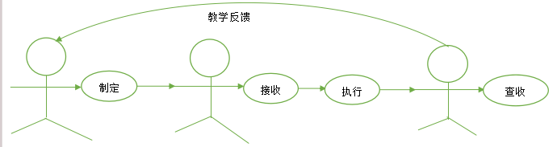
图 3-4教务网系统任务处理流程图
任务下达采用逐级的层次方式，任务的反馈采用逐级向上的方式。
例如教务指定任务向下传达时，学校教务应该将任务发布给下级的教师，由教师接收后向本班学生进行传达，而最终的任务的执行于结果的查收是学生。若学生有教学信息需要反馈，则越过教师直接向教务进行反馈。

3.3.3 系统活动流程
鉴于教务网系统的活动从教务制定课表开始，到学生教学评估后查询结课成绩结束，为了更直观的描述系统的活动，对应活动图 3-5对活动进行描述。
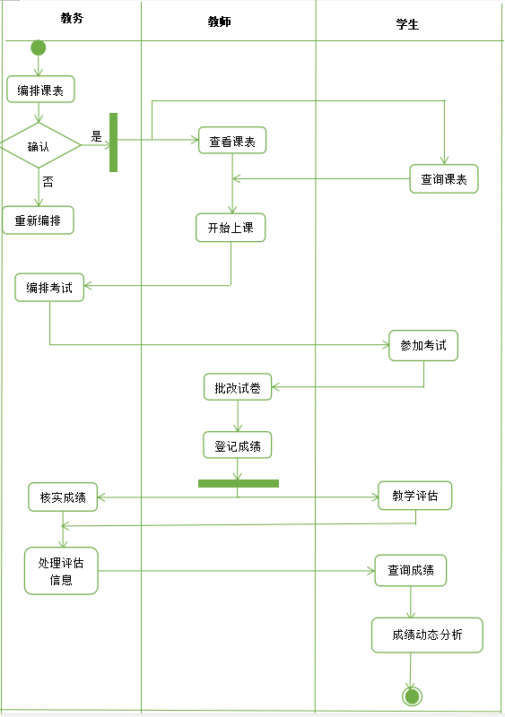
图 3-5 系统活动图

3.4 详细功能需求

3.4.1 功能解释
教务网系统可实现学生、教师、教务的使用功能如下：
一、对于学生用户有以下子功能：
1.学生用户登录
2.成绩查询
3.课程选修
4.查询课表
5.教学评估
6.修改密码（修该权限：仅学生本人）
7.安全退出
二、对于教师用户有以下子功能：
1.教师用户登录
2.查询学生信息及成绩
3.管理学生信息及成绩
4.查询课表
5.修改密码（修该权限：仅教师本人）
6.安全退出
三、对于教务有以下子功能：
1.教务用户登录
2.修改密码（修该权限：全体人员）
3.课表信息管理
4.管理使用者信息
5.管理使用权限
6.发布系统信息
7.安全退出

3.4.1.1 学生用户
3.4.1.1.1 学生用户登录
学生用户登录本系统需进行“安全登录认证”。成功后，即可进行相关功能的操作，学生用户登录账户为学生本人学号，初始密码为身份证后六位，学生首次使用该系通可以进行密码修改操作,保障学生个人信息安全。

3.4.1.1.2 成绩查询
学生用户可通过该系统的“成绩查询”功能查询学生本人成绩，也可查询到某个期间的动态成绩分析图，更直观的观察到现阶段学生本人的学习情况，更清楚的掌握自己的学习情况。更利于从清晰直观的数据上注意到自己的优劣学科，对偏弱的学科引起重视，加强补弱，更有利于帮助学生提高学习成绩，培养学生热爱学习的意识，助力学生成长。

3.4.1.1.3 课程选修
在本系统中学生用户进行“课程选修”时，可以先通过查询本人学分情况，系统可提供学生的学分的具体信息，如（学生需必修的总学分、学生需选修的总学分、目前已修学分、目前待修学分）等。学生根据系统提供的学分信息可以高效的进行选课操作。同时，在该系统对于课程的选择上学生可以清楚的看到在校学生对于老师的评价更好的选择出适合自己的教学方式，提高学生学习兴趣。

3.4.1.1.4 查询课表
在本系统中学生用户进行“查询课表”时，可在该系统中查询到相应的课表信息，如（课程名称，课程教师，课程地点，课程时间）等。同时该课表也可以进行动态化调整，，

3.4.1.1.5 教学评估
教学评估是检验教师教学能力的一种检验。学生可在学期末在该系统中对本学期授课的教师进行评分、留言，或者有对教学有更好的建议都可反馈给该课程的教授。教师可通过学生们的真实反馈，从而进一步调整自己的教学计划，摸索出更好的教学方式，打破学生与老师之间交流的壁垒，促进双方共同进步。

3.4.1.1.6 修改密码
学生用户首次登录本系统时，学生用户账户为本人学号，初始密码为身份证后六位。如若密码泄露，需进行密码修改操作时,通过身份验证成功后，可以进行密码更改，进一步保证学生身份信息安全；如若密码丢失，也可进行相应安全验证，重新设立新密码保障账户安全。
3.4.1.1.7 安全退出
学生用户登录本系统完成需进行的操作后，通过安全退出，既保证了学生的一系列操作顺利保存完成，也使该系统后续运行更加稳定。

3.4.1.2 教师用户
3.4.1.2.1 教师用户登录
教师用户登录本系统需进行安全登录认证。成功后，即可进行相关功能的操作，教师用户账户为本人教师号，初始密码为身份证后六位，教师首次使用该系通可以进行密码修改操作,保障教师个人信息安全。

3.4.1.2.2 查询学生信息及成绩
教师用户可通过该系统的“查询学生信息及成绩”功能查询所教学生的成绩与信息：可按学号查询该生的全部科目成绩、学生信息、平均成绩、不及格成绩、绩点；也可查询全部学生的成绩、信息。以方便教师查询学生信息。

3.4.1.2.3 管理学生信息及成绩
教师用户可通过该系统的“管理学生信息及成绩”功能管理所教学生的成绩与信息：可对所教学生的成绩与信息进行删除、修改、添加操作，以提高管理效率。

3.4.1.2.4 查询课表
教师用户可通过该系统的“查询课表”功能查询所教学生的课表以及自己的任课课表，以便教师进行上课教学。

3.4.1.2.5 修改密码（修该权限：仅教师本人）
教师用户首次登录本系统时，教师用户账户为本人教师号，初始密码为身份证后六位，需进行密码修改操作,保障教师个人信息安全；密码丢失时，也可进行密码找回操作进行密码修改。

3.4.1.2.6 安全退出
教师用户登录本系统进行操作后，可安全退出，既保存了教师的一系列操作也保障了教师个人信息安全。

3.4.1.3 教务用户
3.4.1.3.1 教务用户登录
教务用户登录本系统需进行安全登录认证。成功后，即可进行相关功能的操作，教师用户账户为本人教务号，初始密码为身份证后六位，教务首次使用该系通可以进行密码修改操作,保障教务人员个人信息安全。

3.4.1.3.2 修改密码（修该权限：全体人员）
教务用户首次登录本系统时，教务用户账户为本人教务号，初始密码为身份证后六位，需进行密码修改操作,保障教务人员个人信息安全；设置发布教务、教师、学生首次登录的初始密码；当个人、教师、学生密码丢失时，也可进行密码找回操作进行密码修改。

3.4.1.3.3 课表信息管理
教务用户可通过该系统的“课表信息管理”功能管理学生与教师的课表，如：对学生、教师的课表进行编排、修改等操作。

3.4.1.3.4 管理使用者信息
教务人员有对该系统全体用户进行管理的权限。教务人员可以浏览查询到全体用户在该系统进行的一系列操作历史记录，为保证全体用户的身份信息安全，也维护了本系统的使用安全。

3.4.1.3.5 管理使用权限
教务人员可以经过确认后对使用者的权限进行更改或禁止，在发现系统面临安全问题时可以禁止相关人员进入本系统，同时拥有发放或收回相应使用者权限的能力，可以更人性化的满足用户的使用需求。

3.4.1.3.6 发布系统信息
教务人员可以在本系统需要进行维护或者升级时，在该系统信息通知区域发布相应的通知，确保使用者可以正常使用该系统，提升用户使用该系统的体验感。
3.4.1.3.7 安全退出
教务用户登录本系统进行操作后，可安全退出，既保存了教务的一系列操作也保障了教务人员的个人信息安全。

3.4.2 数据描述
- 静态数据及数据字典
（1）用户登录表
字 段 名 | 中 文 描 述 | 类 型 | 长 度 | 是否可以为空 | 是否作为主键
student_id | 学生账号 | char | 10 | 否 | 是
student_pwd | 学生密码 | char | 10 | 否 | 否
teacher_id | 教师账号 | char | 10 | 否 | 是
teacher_pwd | 教师密码 | char | 10 | 否 | 否
edu_id | 教务账号 | char | 10 | 否 | 是
edu_pwd | 教务密码 | char | 10 | 否 | 否
- 班级信息表
字段名 | 中文描述 | 类型 | 长度 | 是否可以为空 | 是否作为主键
classid | 班级号 | char | 10 | 否 | 是
sdeptid | 专业号 | char | 10 | 是 | 否
sclass | 班级名 | char | 10 | 是 | 否
（3）课程信息表
字 段 名 | 中 文 描 述 | 类 型 | 长 度 | 是否可以为空 | 是否作为主键
cid | 课程号 | char | 10 | 否 | 是
cname | 课程名 | char | 10 | 否 | 否
ccredit | 课程学分 | char | 10 | 否 | 否
（4）成绩信息表
字 段 名 | 中 文 描 述 | 类 型 | 长 度 | 是否可以为空 | 是否作为主键
student_id | 学生学号 | char | 10 | 否 | 是
sname | 学生姓名 | char | 10 | 否 | 否
cid | 课程号 | char | 10 | 否 | 是
cname | 课程名 | char | 10 | 否 | 否
sgrade | 学生成绩 | char | 10 | 否 | 否
GPA | 学生绩点 | char | 10 | 否 | 否
（5）学部信息表
字 段 名 | 中 文 描 述 | 类 型 | 长 度 | 是否可以为空 | 是否作为主键
id | 学部号 | char | 10 | 否 | 是
sschool | 学部名 | char | 10 | 否 | 否
（6）专业信息表
字 段 名 | 中 文 描 述 | 类 型 | 长 度 | 是否可以为空 | 是否作为主键
sdeptid | 专业序号 | char | 10 | 否 | 是
id | 学部号 | char | 10 | 否 | 否
sdept | 专业名 | char | 10 | 否 | 否
（7）学生信息表
字 段 名 | 中 文 描 述 | 类 型 | 长 度 | 是否可以为空 | 是否作为主键
student_id | 学生学号 | char | 10 | 否 | 是
sname | 学生姓名 | char | 10 | 否 | 否
sage | 学生年龄 | char | 10 | 否 | 否
ssex | 学生性别 | char | 10 | 否 | 否
sdept | 专业 | char | 10 | 否 | 否
sschool | 学部名 | char | 10 | 否 | 否
sclass | 班级名 | char | 10 | 否 | 否
student_pwd | 密码 | char | 10 | 否 | 否
（8）教师信息表
字 段 名 | 中 文 描 述 | 类 型 | 长 度 | 是否可以为空 | 是否作为主键
teacher_id | 教师号 | char | 10 | 否 | 是
tname | 教师名 | char | 10 | 否 | 否
tage | 教师年龄 | char | 10 | 否 | 否
tsex | 教师性别 | char | 10 | 否 | 否
sschool | 学部名 | char | 10 | 否 | 否
teacher_pwd | 密码 | char | 10 | 否 | 否
（9）教务信息表
字 段 名 | 中 文 描 述 | 类 型 | 长 度 | 是否可以为空 | 是否作为主键
edu_id | 教务号 | char | 10 | 否 | 是
ename | 教务人员姓名 | char | 10 | 否 | 否
eage | 教务人员年龄 | char | 10 | 否 | 否
esex | 教务人员性别 | char | 10 | 否 | 否
sschool | 学部名 | char | 10 | 否 | 否
edu_pwd | 密码 | char | 10 | 否 | 否

3.4.3 系统管理

3.4.3.1 学生管理
学生用户登录，成绩查询，参与选课，查询课表，教学评估，修改密码，安全退出。
因为系统有向整个学校教务网推广的可能，因此学生管理信息表与学校教务网的信息表结构基本一致，这样便于数据的移植和系统整合。

3.4.3.2 教师管理
查询学生信息及成绩，修改学生信息及成绩，增加学生信息及成绩，删除学生信息及成绩，查询课表，修改密码，安全退出。
因为系统有向整个学校教务网推广的可能，因此教师管理信息表与学校教务网的信息表结构基本一致，这样便于数据的移植和系统整合。

3.4.3.3 教务管理
维护系统的学生用户和教师用户，修改密码，课表信息管理，管理使用者信息，管理使用权限，发布系统信息，安全退出。

3.4.3.4 权限管理
设置系统权限：
学生权限和教师权限和教务权限。
具体权限功能需求如下：
学生权限模块含有:学生用户登录，成绩查询，参与选课，查询课表，教学评估，修改密码（修改权限：仅学生本人），安全退出。
教师权限模块含有：查询学生信息及成绩，管理学生信息及成绩（权限：修改学生信息及成绩，增加学生信息及成绩，删除学生信息及成绩），查询课表，修改密码（权限：教师本人及学生），安全退出。
教务权限模块含有： 维护系统的学生用户和教师用户，修改密码（权限：全体人员），课表信息管理，管理使用者信息，管理使用权限，发布系统信息，安全退出。
设置用户可以查看哪些用户的任务信息：
学生：学生本人的成绩，课表，密码。
教师：学生信息及成绩。
教务：课表信息，管理使用者。

4. 运行环境规定

4.1 设备
客户端
内存：512M以上。
CPU：主频1.6G以上。
操作系统：Windows Xp。
浏览器：Micorsoft Edge。
服务器端
内存：2G以上。
CPU：主频2G以上。
操作系统：Windows。
硬盘：240G以上。

4.2 支撑软件
后台数据库采用MySql。
Web服务器采用Apache。
编写代码软件采用Visual Studio Code。
可视化工具采用Navicat。
实现数据库数据间的数据转换采用Access。

5 开发技术约定
系统采用B/S架构，即Browser/Server架构。
开发语言采用php、css、java、js、html语言。
系统功能页面的分辨率为1024 x 768。

